DESCRIPCIÓN ELÉCTRICA ROBOT EUROBOT
2026

Índice

Pág 2 → Lista de Componentes Electrónicos
Pág 4 → Esquema Eléctrico
Pág 5 → Tabla de conexiones de pines de la ESP32

LISTA DE COMPONENTES ELECTRÓNICOS

Ítem | Componente | Cantidad | Función Principal | Foto Componente
1 | ESP32 | 1 | Procesamiento en tiempo real y control de actuadores. | 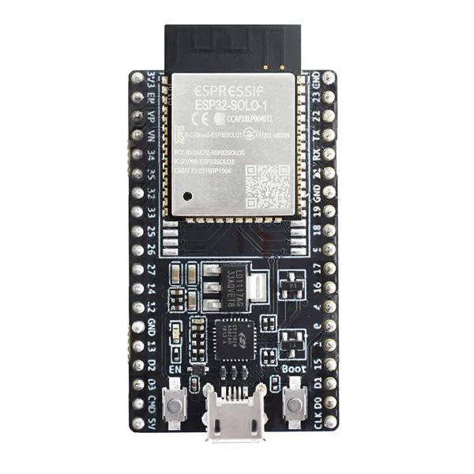
2 | Raspberry Pi 5 (8GB) | 1 | Procesamiento de alto nivel, visión y lógica de misión. | 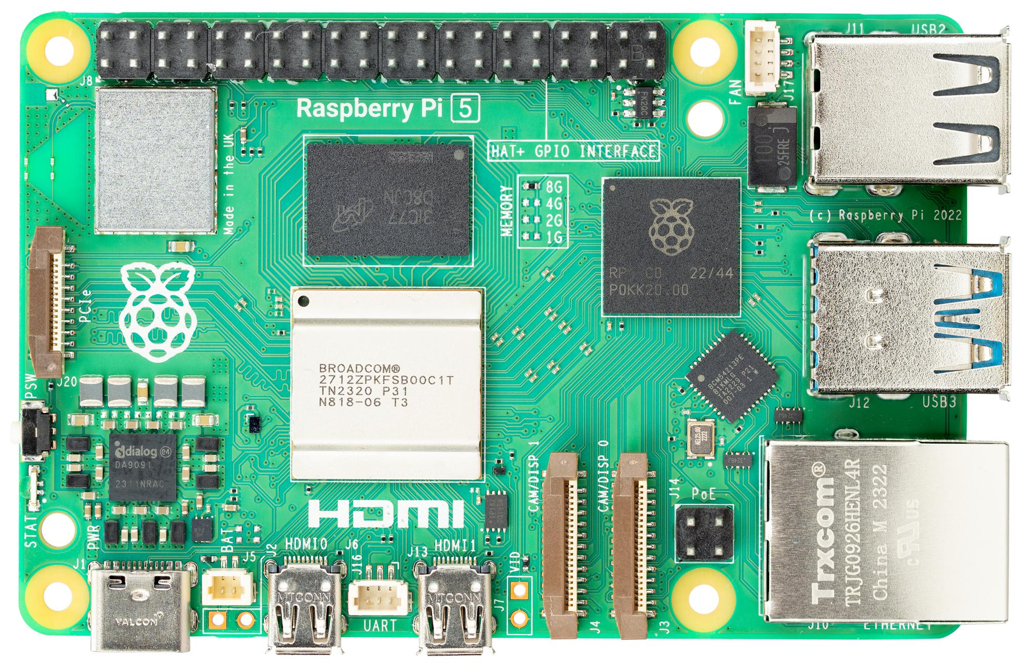
3 | Puente H DRI0002 | 2 | Control de potencia y dirección (Puente H) de motores. | 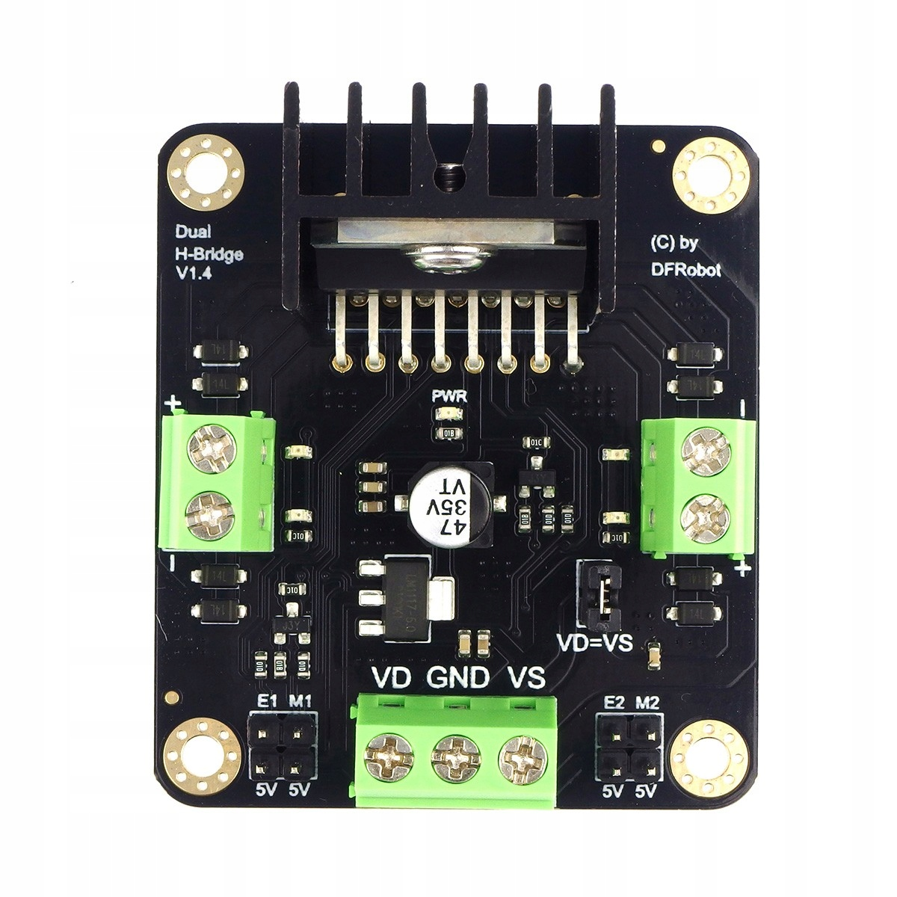
4 | Motor DC 12V + Encoder | 4 | Propulsión y odometría (conteo de pasos). | 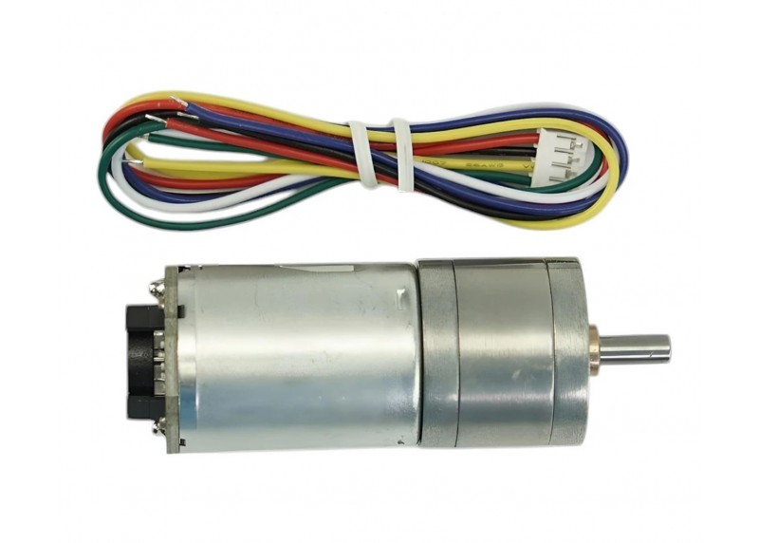
5 | Regulador DC 5V (3A) S13V30F5 | 1 | Conversión de voltaje para electrónica de control. | 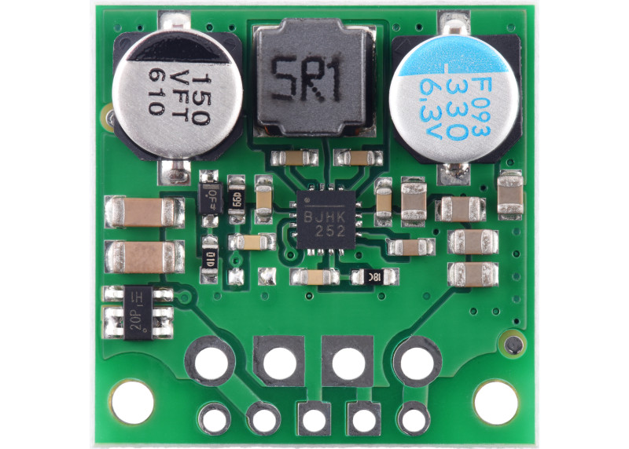
6 | Servo TowerPro SG90 | 1 | Giro de la palma. | 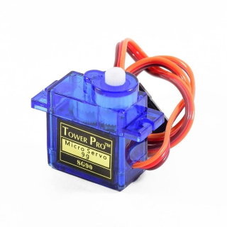
7 | Servo Hitec HS-311 | 1 | Apertura y cierre de la garra. | 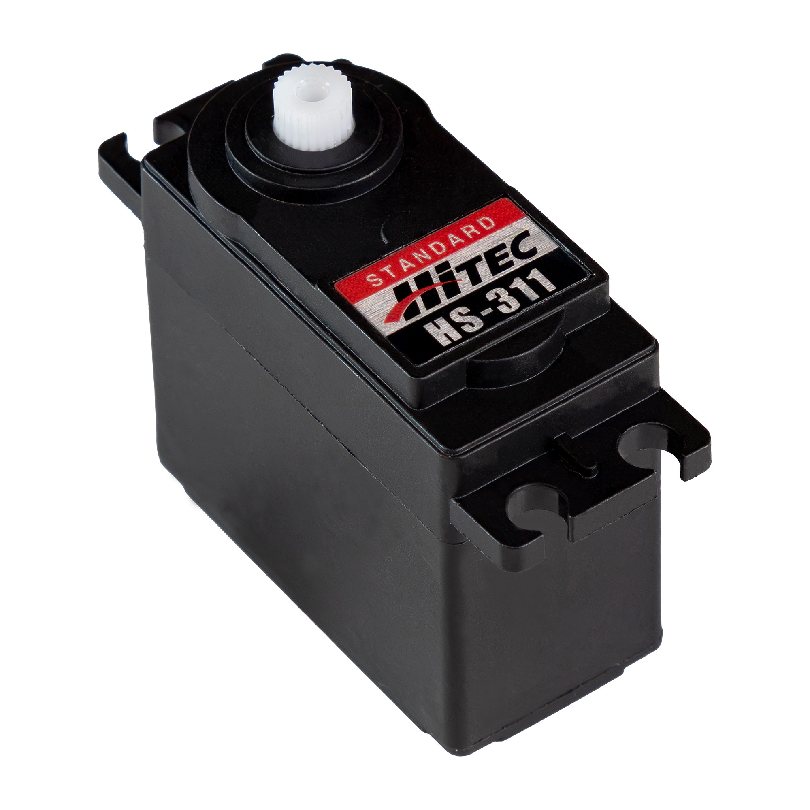
8 | Servo Giant FT5335M | 1 | Elevación de la garra. | 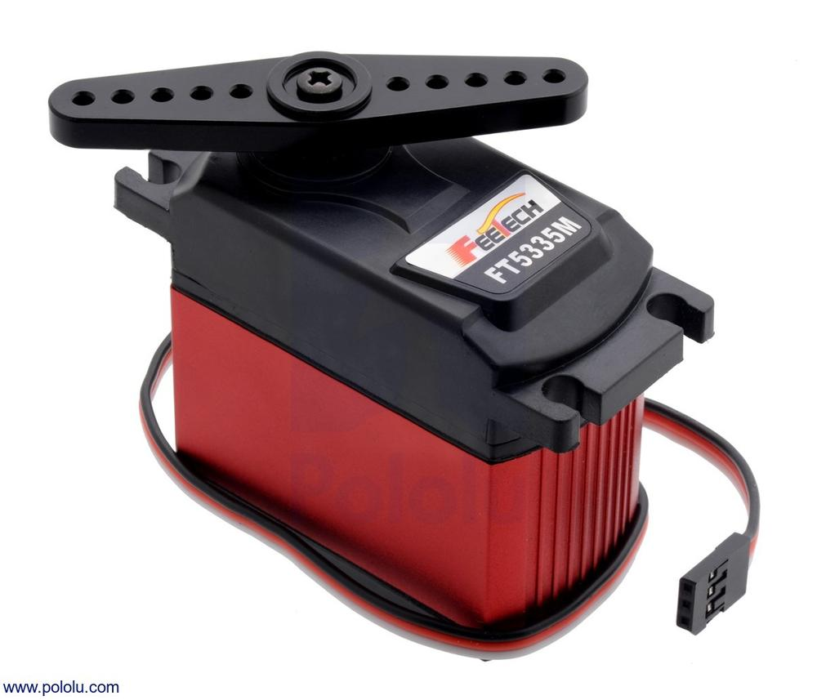
9 | Sistema de Arranque con Cuerda | 1 | Activación manual del ciclo de inicio del robot.
10 | Seta de Emergencia | 1 | Interrupción inmediata de potencia por seguridad. | 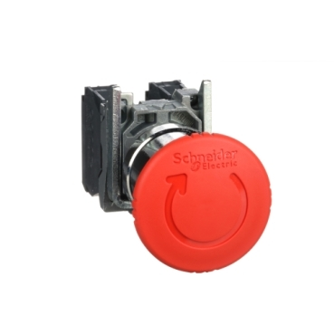
11 | Batería 12V | 1 | Fuente de energía primaria para todo el sistema.

Otros posibles componentes
- Conectores de Empalme
- Fusibles
- Cargador Bateria
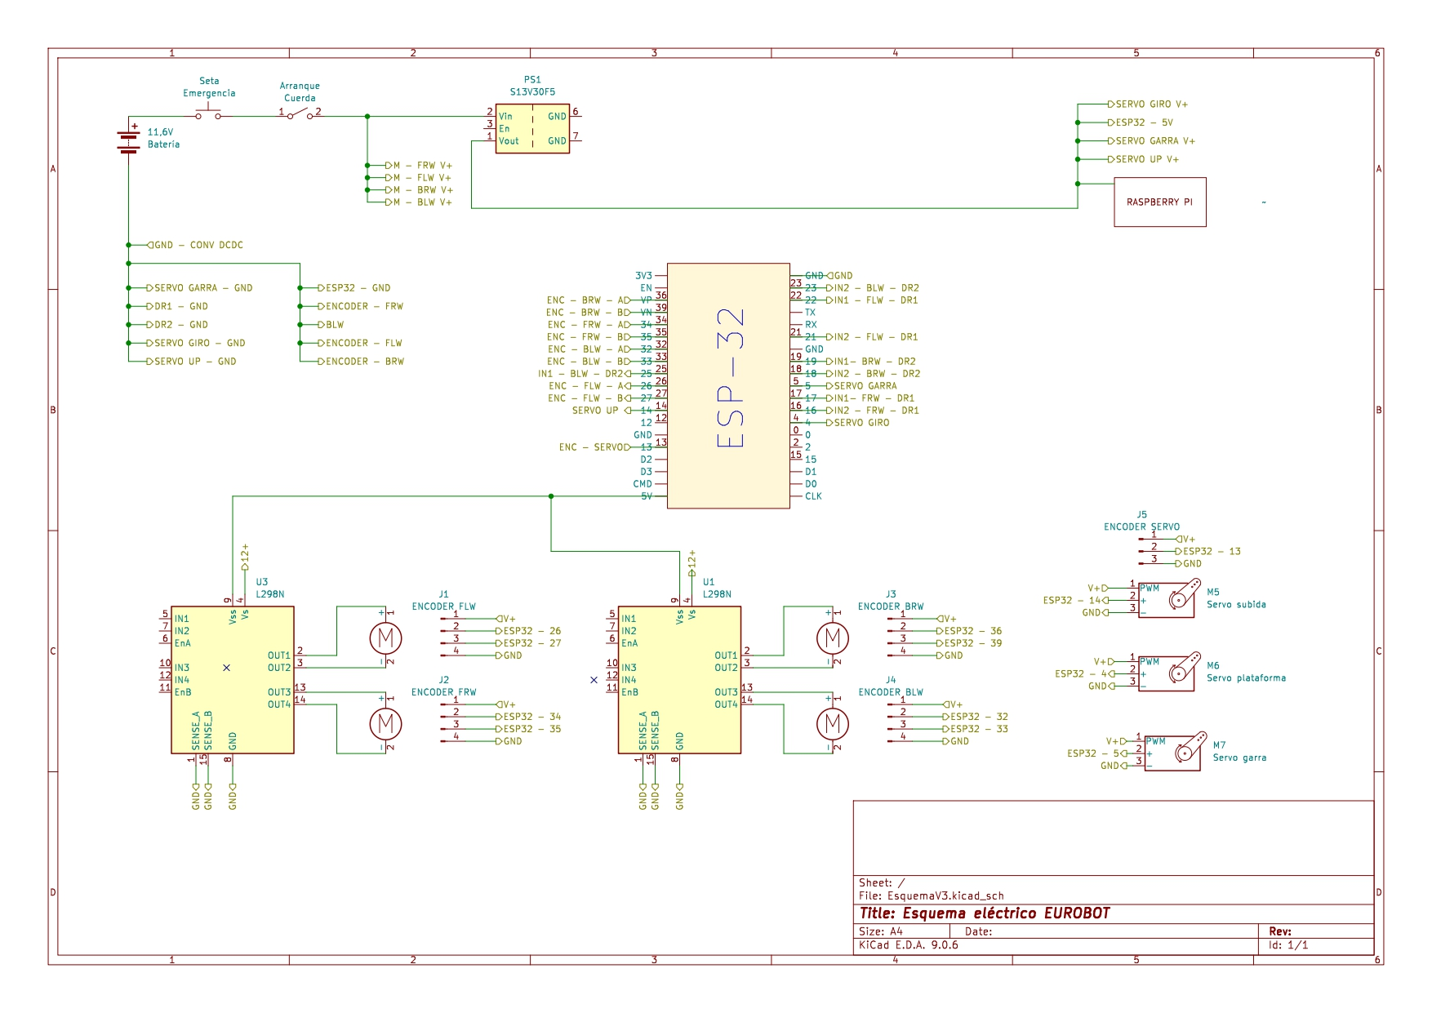

CONEXIONES DE PINES

Conexión ESP32 - Drivers

Pin ESP32 | Función | Componente
22 | IN1 Rueda Delantera izquierda | Driver 1 → IN1 — FLW — DR1
21 | IN2 Rueda Delantera izquierda | Driver 1 → IN2 — FLW — DR1
17 | IN1 Rueda Delantera derecha | Driver 1 → IN1 — FRW — DR1
16 | IN2 Rueda Delantera derecha | Driver 1 → IN2 — FRW — DR1
25 | IN1 Rueda Trasera izquierda | Driver 2 → IN1 — BLW — DR2
23 | IN2 Rueda Trasera izquierda | Driver 2 → IN2 — BLW — DR2
19 | IN1 Rueda Trasera derecha | Driver 2 → IN1 — BRW — DR2
18 | IN2 Rueda Trasera derecha | Driver 2 → IN2 — BRW — DR2

Conexiones ESP32 - Encoders Ruedas

Pin ESP32 | Función | Componente
26 | Canal A Rueda Delantera izquierda | Encoder → ENC — FLW — A
27 | Canal B Rueda Delantera izquierda | Encoder → ENC — FLW — B
34 | Canal A Rueda Delantera derecha | Encoder → ENC — FRW — A
35 | Canal B Rueda Delantera derecha | Encoder → ENC — FRW — B
32 | Canal A Rueda Trasera izquierda | Encoder → ENC — BLW — A
33 | Canal B Rueda Trasera izquierda | Encoder → ENC — BLW — B
36 | Canal A Rueda Trasera derecha | Encoder → ENC — BRW — A
39 | Canal B Rueda Trasera derecha | Encoder → ENC — BRW — B

Conexiones ESP 32 - Servomotores

Pin ESP32 | Función | Componente
5 | Control Pinza/Garra | Servo → SERVO GARRA
4 | Control Giro Palma | Servo → SERVO GIRO
14 | Control Elevación Garra | Servo → SERVO UP
13 | Encoder Servo Elevación | Encoder → ENC — SERVO UP

